ডিমেনশিয়া

ভুলে যাওয়া যখন রোগ……….
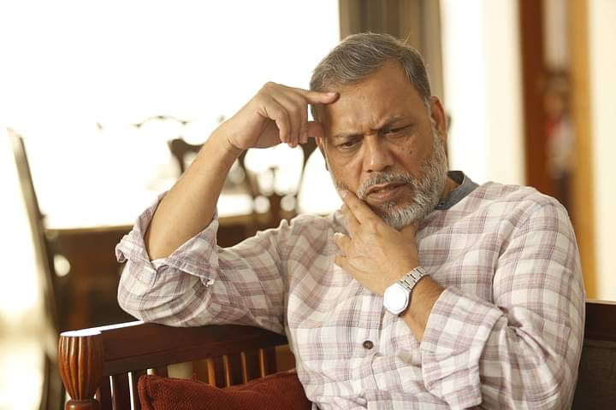
ভুলে যাওয়ার সমস্যা যদি দীর্ঘমেয়াদি হয় তবে সেটি রোগ। প্রতীকী ছবিতে মডেল হয়েছেন নাসিম উদ্দিন আহমেদছবি: সুমন ইউসুফ
মানুষমাত্রই কমবেশি অনেক কিছু ভুলে যায়। কিন্তু এই ভুলে যাওয়া যদি মাত্রাতিরিক্ত হয়, যা দৈনন্দিন জীবনকে দুরূহ করে তোলে বা আক্রান্ত ব্যক্তির জীবনের গুণগত মানকে ব্যাহত করে, তবে সেটি রোগ বৈকি। আর এর পেছনে থাকতে পারে নানাবিধ কারণ।
ভুলে যাওয়ার সমস্যা যদি হঠাৎ করে অল্প সময়ের জন্য দেখা দেয়, তাহলে একে অ্যাকিউট কনফিউশনাল স্টেট বলা হয়। সাধারণত মস্তিষ্কে রক্তক্ষরণ (স্ট্রোক), শরীরের লবণের ভারসাম্যহীনতা, মাথায় আঘাত বা রক্তে গ্লুকোজের পরিমাণ কমে বা বেড়ে গেলে এ রকম কনফিউশনাল স্টেট হতে পারে।
সঠিক চিকিৎসা নেওয়ার পর সমস্যাটি সেরেও যেতে পারে। কিন্তু ভুলে যাওয়ার সমস্যা যদি দীর্ঘমেয়াদি হয়, নিরাময় সহজে হয় না, বরং দিন দিন বাড়তে থাকে, তাহলে তাকে ডিমেনশিয়া বলে।

কীভাবে বুঝবেন ডিমেনশিয়া হচ্ছে
প্রথমে ছোট ছোট কিছু আচরণগত পরিবর্তন দেখা দিলে আপনি নিজের বা কাছের জনের ডিমেনশিয়া সম্পর্কে সতর্ক হতে পারেন।
- নিকট অতীতের কথা ভুলে যাচ্ছেন কিন্তু অনেক আগের কথা মনে থাকছে। যেমন সকালে নাশতায় কী খেয়েছেন, তা বেমালুম ভুলে গেছেন বা ওষুধটা খেয়েছেন কি না, কিছুতেই মনে করতে পারছেন না।
- কেউ যদি একই প্রশ্ন বারবার করতে থাকেন।
- আরেকটি উল্লেখযোগ্য লক্ষণ হলো ভুলে যাওয়ার এই প্রবণতাকে বারবার অস্বীকার করা এবং এ বিষয় নিয়ে পরিবারের সদস্যদের সঙ্গে তর্ক করা।
- কথা বলার সময় সঠিক শব্দ খুঁজে না পাওয়া, ব্যক্তিত্বের আকস্মিক পরিবর্তন, অতিরিক্ত অস্থিরতা, ঘুম কম হওয়া, হঠাৎ রেগে যাওয়া এবং ভুল দেখা বা শোনাও হতে পারে লক্ষণ।
বয়স্ক ব্যক্তিদের এ ধরনের সমস্যা প্রায়ই হয় এবং আমরা একে বয়সজনিত স্বাভাবিক পরিবর্তন হিসেবেই ধরে নিই।ফলে দিন দিন সমস্যা বাড়ে আর এক সময় চূড়ান্ত আকার ধারণ করে।

সমস্যা টের পাওয়ার পর কী করবেন
হেসে উড়িয়ে দেবেন না বা বয়সের সঙ্গে স্বাভাবিক বলে হাল ছেড়ে দেবেন না। কারণ সমস্যাটি গুরুতর হওয়ার আগে কিছু করা যায়। তাই আপনার উচিত হবে একজন স্নায়ুরোগ বিশেষজ্ঞের সঙ্গে পরামর্শ করা।
ডিমেনশিয়া রোগ নির্ণয়ের জন্য চিকিৎসকেরা সাধারণত ‘মিনি মেন্টাল স্টেট এক্সামিনেশন’ নামের একধরনের প্রশ্নোত্তরভিত্তিক পরীক্ষা করে থাকেন। ডিমেনশিয়ার কারণ নির্ণয়ের জন্য প্রয়োজনে থাইরয়েড হরমোন, রক্তে ভিটামিন বি–১২–এর পরিমাণ ও মাথার এমআরআই করা যেতে পারে।

চিকিৎসা কি নেই
ডিমেনশিয়া রোগের চিকিৎসায় একাধিক বিশেষজ্ঞ যেমন চিকিৎসক, নার্স ও স্বাস্থ্যকর্মীর সহায়তা প্রয়োজন। স্নায়ুরোগ, মনোরোগ বিশেষজ্ঞ, ফিজিয়াট্রিস্ট, অকুপেশনাল থেরাপিস্ট, পুষ্টিবিদ, দক্ষ নার্সের সমন্বয়ে একটি পূর্ণাঙ্গ দল ডিমেনশিয়া রোগীর চিকিৎসায় ভালো ভূমিকা রাখতে পারেন।
ডিমেনশিয়ার চিকিৎসাকে আমরা দুই ভাগে ভাগ করতে পারি, ওষুধভিত্তিক ও ওষুধ ছাড়া চিকিৎসা।

ওষুধভিত্তিক চিকিৎসা
রিভাসটিগমিন, ডোনেপেজিল ও মেমানটিনজাতীয় ওষুধ ডিমেনশিয়া রোগীর চিকিৎসায় কার্যকর। রিভাসটিগমিন প্যাচ চামড়ার ওপর লাগাতে হয়। এটা ডিমেনশিয়া রোগের চিকিৎসায় খুবই
কার্যকর।
ক্রমাগত রোগটি খারাপের দিকে যাওয়ার শুরুতে চিকিৎসা নিলে একজন বয়স্ক ব্যক্তি সম্পূর্ণভাবে অথর্ব বা পরনির্ভরশীলতা থেকে কিছুটা হলেও রেহাই পেতে পারেন।

কেন হয়
বয়সের সঙ্গে খানিকটা ভুলে যাওয়ার প্রবণতা দেখা দেয় বৈকি। ৮০ বছরের বেশি বয়স্ক প্রবীণদের একটি বড় অংশই ডিমেনশিয়া বা ভুলে যাওয়ার সমস্যায় ভোগেন। কিন্তু কিছু রোগবালাইয়ের কারণেও এমনটা হতে পারে। যেমন থাইরয়েড হরমোন কমে গেলে বা হাইপোথাইরয়েডিজমের একটি অন্যতম উপসর্গ হলো ভুলে যাওয়া বা মনোযোগ কমে যাওয়া।
ভিটামিন বি১২–এর অভাব স্নায়ু ও মস্তিষ্কে প্রভাব ফেলে। এ কারণে এমন হওয়া অস্বাভাবিক নয়। এ ছাড়া মাথায় আঘাতের কারণে রক্ত জমাট বেঁধে থাকলে, টিউমার বা স্ট্রোকের কারণে মস্তিষ্ক ক্ষতিগ্রস্ত হলে ভুলে যাওয়ার রোগ হতে পারে। মস্তিষ্কের ক্ষয়জনিত রোগ, যেমন আলঝেইমার রোগ ডিমেনশিয়ার একটি অন্যতম কারণ।

ওষুধ ছাড়া চিকিৎসা
ওষুধ ছাড়াও ডিমেনশিয়া রোগের চিকিৎসায় কিছু বিষয় অপরিহার্য।
- খাদ্যে পর্যাপ্ত পুষ্টি ও ভিটামিন প্রদান।
- বিহেভিয়ারাল থেরাপি
- অকুপেশনাল থেরাপি
- নিয়মিত ব্যায়াম
- বুদ্ধিবৃত্তিক আলোচনা।
বংশগত মস্তিষ্কের ডিমেনশিয়া রোগের চিকিৎসায় বর্তমানে স্টেম সেল থেরাপি
কার্যকর বলে ধারণা করা হচ্ছে। এই চিকিৎসা সফল হলে চিকিৎসাবিজ্ঞান ডিমেনশিয়া রোগের চিকিৎসায় অনেক দূর এগিয়ে যাবে বলে ধারণা করা যায়।
ডিমেনশিয়া একজন মানুষের স্বাভাবিক দৈনন্দিন কার্যক্রমকে দুর্বিষহ করে তুলতে পারে। একপর্যায়ে বিষয়টি এমন তীব্র আকার ধারণ করতে পারে যে রোগী নিজে নিজে খেতে–পরতে বা টয়লেট ব্যবহার করতেও অপারগ হন। আজীবন শেখা অভ্যাসগুলো পর্যন্ত ভুলে যেতে থাকেন।তাই এর চিকিৎসা প্রয়োজন।পুরোপুরি আগের মতো না হলেও রোগের তীব্রতা কিছুটা দমিয়ে রাখতে পারলে স্মৃতিভ্রষ্ট ব্যক্তি পরিবার ও সমাজে অনেকটা ভালো থাকতে পারবেন।

